УДК 621.31

Влияние температуры на вольт-амперную характеристику фотоэлектрического модуля
Алилу Сани Маман Кабиру
Аспирант 2й курс
¹Университет науки и технологий (НИТУ МИСИС),
Кафедра энергетики и энергоэффективности горной промышленности г. Москва, Россия ,
E-mail : halilousani4@gmail.com

Выработка электроэнергии при помощи солнечных батарей сегодня растет и использование высокопроизводительных фотоэлектрических технологий пользуется ежедневным спросом, независимо от того, являются ли они автономными или подключенными к сети. Однако, конфигурация фотоэлектрической системы непростая задача, поскольку, при фотоэлектрической установке учитываются многие параметры, такие как солнечное излучение, температура, расстояние между рядами фотоэлектрических модулей, затенение и угол наклона. Для прогнозирования выработки энергии фотоэлектрической системой, моделирование является необходимым инструментом [1,2]. Целью данной работы является анализ влияния температуры на электрические характеристики фотоэлектрического модуля. Для проведения данной работы было проведено изменение температуры на фотоэлектрическом модуле Trina Solar, TSM-DE15 H-(II)-385.

По определению, фотоэлектрический элемент представляет собой диод с pn-переходом, который преобразует энергию солнца в электрическую энергию благодаря фотоэлектрическому эффекту. Несколько фотоэлектрических элементов образуют фотоэлектрический модуль[3]. Однако производительность фотоэлектрического модуля обязательно зависит от его внутренних и внешних параметров. Среди этих внешних параметров воздействие температуры влияет на его правильное функционирование и это приведет к снижению производительности системы [3,4].

Для фиксированного солнечного излучения 1000 Вт/м², температурное изменение моделировалось при помощи электрических характеристик фотоэлектрического модуля. Фактически, таблица 1 показывает параметры исследованного фотоэлектрического модуля.

Таблица 1:
Параметры фотоэлектрического модуля Trina Solar
Technology | Si-mono
Nominal Power | 385 Wp
Open Circuit VOC | 48.50 V
Voltage at Max Power Point Vmpp | 40.10V
Short Circuit current | 10.030 A
Current at Max power point Impp | 910 A
Reference Conditions GRef | 1000W/m²

Полученные результаты моделирования представлены на рисунке 1 и рисунке 2.

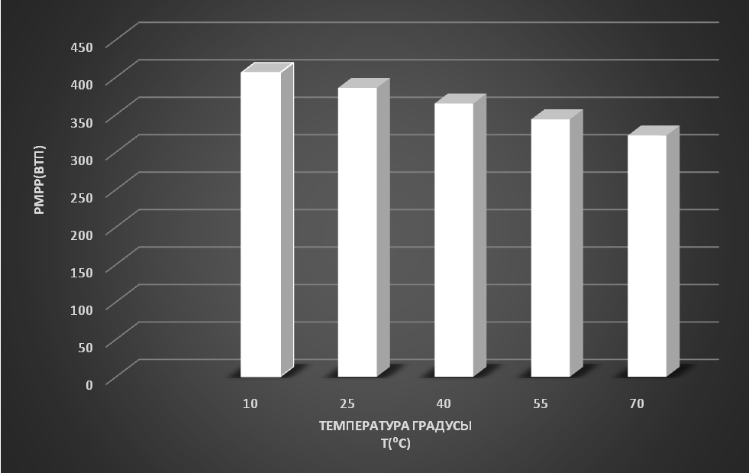

Рисунок 1. Мощность в максимальной точке Pmpp в зависимости от температуры (Втп)

Анализ результата показывает, что чем больше увеличивается температура фотоэлектрического модуля, тем больше снижается его мощность и следовательно это влияет на производительность системы.

Библиографические список

- Косарева-Володько О. В., Алилу Сани Маман Кабиру.Проектирование и моделирование фотоэлектрических систем с помощью программного обеспечения PVsystem // Омский научный вестник. 2024. № 4 (192). С. 91–99. DOI:10.25206/1813-8225-2024-192-91-99.
- Kosareva-Volodko O.V., Alilu Sani M.K . SOFTWARE PERFORMANCE COMPARISON PVWATTS AND PVGIS FOR SIMULATING GRID-CONNECTED PHOTOVOLTAIC SYSTEM В сборнике: Kazan digital week - 2024. Proceedings of the International Forum. Kazan, 2024. С. 307-313.
- A.D. Dhass a, Y. Prakash b , K.C. Ramya (2020). Effect of temperature on internal parameters of solar cell. Materials Today: Proceedings, Volume 33, Part 1, Pages 732-735. https://doi.org/10.1016/j.matpr.2020.06.079
- Manuel Longares, J., Garcнa-Jimйnez, A., & Garcнa-Polanco, N. (2023). Multiphysics simulation of bifacial photovoltaic modules and software comparison. Solar Energy, 257, 155–163. https://doi.org/10.1016/j.solener.2023.04.005

